SI3PSI – MajstorNaKlik

SPECIFIKACIJA BAZE PODATAKA
za projekat MajstorNaKlik

Verzija V 1.0
Datum: 19. april 2023.

Istorija revizija

Revizija | Datum | Autor | Opis
Verzija V 1.0 | 19.04.2023. | Pavle Šarenac

Sadržaj
1. Uvod 4
1.1 Namena 4
1.2 Ciljne grupe 4
1.3 Organizacija dokumenta 4
1.4 Rečnik pojmova i skraćenica 4
1.5 Otvorena pitanja 4
2. Model podataka 5
2.1 ER notacija 5
2.2 IE notacija 7
2.3 Šema relacione baze podataka 7
3. Tabele 8
3.1 CUSTOMER 8
3.2 CATEGORY 8
3.3 BOOK 8
3.4 CUSTOMER_TELEPHONE 9
3.5 ORDER 9
3.6 ORDER_ITEM 9
3.7 ADMIN 9

1. Uvod

1.1 Namena
Baza podataka za projekat iz predmeta Principi softverskog inženjerstva predstavlja fleksibilan i pouzdan način čuvanja podataka i pristupa istim od strane veb servera radi generisanja veb strana.
U dokumentu je dat model podataka – dijagram sa IE (Information Engineering) notacijom, šema relacione baze podataka, kao i opis svih tabela u bazi podataka.
Ovaj dokument služi kao osnova za razvoj detaljne projektne specifikacije posmatranog podsistema, implementaciju i testiranje. Svi podaci koje je potrebno čuvati su dobijeni u fazi analize korisničkih zahteva.

1.2 Ciljne grupe
Dokument je namenjen vođi (tim lideru) projekta i članovima razvojnog tima.
Tim lideru ovaj dokument služi za planiranje razvojnih aktivnosti i specifikaciju imena tabela i imena polja u bazi, kako bi nezavisne celine, implementirane od strane različitih delova razvojnog tima, na kraju rada bile uspešno integrisane.

Razvojnom timu dokument služi kao osnova za dizajn i implementaciju.

1.3 Organizacija dokumenta
Ostatak dokumenta organizovan je u sledeća poglavlja:
- Model podataka - model podataka u bazi i šema baze;
- Tabele - spisak tabela;

1.4 Rečnik pojmova i skraćenica
Po potrebi ovde navesti objašnjenja pojmova i skraćenica koji su upotrebljavane u ovom dokumentu i ovoj fazi projekta, a mogli bi, kod nekih članova tima, da izazovu nedoumice. Na primer:
- IE – Information Engineering, notacija za modelovanje podataka;

1.5 Otvorena pitanja
U ovoj sekciji navode se otvorena pitanja. Ona se numerišu i pozicioniraju u vremenu radi lakšeg referisanja. Kada se pitanje reši, potrebno je to uneti u odgovarajuću rubriku.

Broj | Datum | Problem | Rešenje

2. Model podataka

2.1 Dijagram IE notacije

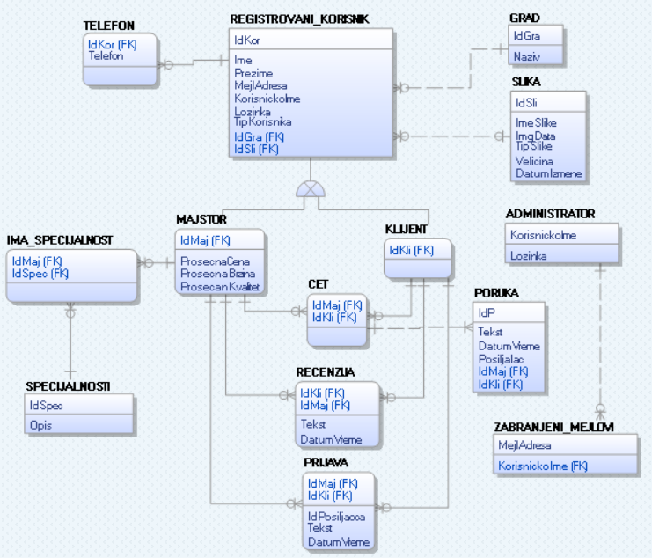

2.2 Šema relacione baze podataka

ADMINISTRATOR (KorisnickoIme, Lozinka)
REGISTROVANI_KORISNIK (IdKor, Ime, Prezime, MejlAdresa, KorisnickoIme, Lozinka, TipKorisnika, IdGra, IdSli)
MAJSTOR (IdMaj, ProsecnaCena, ProsecnaBrzina, ProsecanKvalitet)
KLIJENT (IdKli)
IMA_SPECIJALNOST (IdKor, IdSpec)
SPECIJALNOSTI (IdSpec, Opis)
SLIKA (IdSli, ImeSlike, ImgData, TipSlike, Velicina, DatumIzmene)
GRAD(IdGra, Naziv)
TELEFON(IdKor, Telefon)
CET(IdMaj, IdKli)
RECENZIJA(IdKli, IdMaj, Tekst, DatumVreme)
PRIJAVA(IdMaj, IdKli, IdPosiljaoca, Tekst, DatumVreme)
PORUKA(IdP, Tekst, DatumVreme, Posiljalac, IdMaj, IdKli)
ZABRANJENI_MEJLOVI(MejlAdresa, KorisnickoIme)

3. Tabele

3.1 ADMINISTRATOR
Sadrži podatke o administratoru stranice.

Name | Datatype | Is PK | Is FK | Not Null | Auto Increment
KorisnickoIme | varchar(30) | Yes | No | Yes | No
Lozinka | varchar(30) | No | No | Yes | No

3.2 REGISTROVANI_KORISNIK
Sadrži podatke o registrovanim korisnicima.

Name | Datatype | Is PK | Is FK | Not Null | Auto Increment
IdKor | integer | Yes | No | Yes | Yes
Ime | varchar(20) | No | No | Yes | No
Prezime | varchar(20) | No | No | Yes | No
MejlAdresa | varchar(40) | No | No | Yes | No
KorisnickoIme | varchar(20) | No | No | Yes | No
Lozinka | varchar(30) | No | No | Yes | No
TipKorisnika | char(1) | No | No | Yes | No
IdGra | integer | No | Yes | Yes | No
IdSli | integer | No | Yes | No | No

3.3 MAJSTOR
Sadrži podatke o majstoru.

Name | Datatype | Is PK | Is FK | Not Null | Auto Increment
IdMaj | integer | Yes | Yes | Yes | Yes
ProsecnaCena | decimal(10, 2) | No | No | No | No
ProsecnaBrzina | decimal(10, 2) | No | No | No | No
ProsecanKvalitet | decimal(10, 2) | No | No | No | No

KLIJENT
Sadrži podatke o klijentu.

Name | Datatype | Is PK | Is FK | Not Null | Auto Increment
IdKli | integer | Yes | Yes | Yes | Yes

IMA_SPECIJALNOST
Sadrži podatke o tome koji majstor poseduje koju specijalnost (može ih imati više).

Name | Datatype | Is PK | Is FK | Not Null | Auto Increment
IdMaj | integer | Yes | Yes | Yes | Yes
IdSpec | integer | Yes | Yes | Yes | Yes

SPECIJALNOSTI
Sadrži podatke o specijalnostima i njihov kratak opis.

Name | Datatype | Is PK | Is FK | Not Null | Auto Increment
IdSpec | integer | Yes | No | Yes | Yes
Opis | varchar(200) | No | No | No | No

3.7 SLIKA
Sadrži podatke neophodne za čuvanje slike.
Name | Datatype | Is PK | Is FK | Not Null | Auto Increment
IdSli | integer | Yes | No | Yes | Yes
ImeSlike | varchar(20) | No | No | No | No
ImgData | large binary | No | No | Yes | No
TipSlike | varchar(20) | No | No | Yes | No
Velicina | integer | No | No | Yes | No
DatumIzmene | datetime day to second | No | No | Yes | No

3.8 GRAD
Sadrži podatke neophodne za čuvanje grada.
Name | Datatype | Is PK | Is FK | Not Null | Auto Increment
IdGra | integer | Yes | No | Yes | Yes
Naziv | varchar(40) | No | No | Yes | No

3.9 TELEFON
Sadrži podatke neophodne za čuvanje telefona. Registrovani korisnik može imati više brojeva.
Name | Datatype | Is PK | Is FK | Not Null | Auto Increment
IdKor | integer | Yes | Yes | Yes | Yes
Telefon | varchar(13) | Yes | No | Yes | No

3.10 CET
Sadrži sve konverzacije između majstora i klijenata.
Name | Datatype | Is PK | Is FK | Not Null | Auto Increment
IdMaj | integer | Yes | Yes | Yes | Yes
IdKli | integer | Yes | Yes | Yes | Yes

3.11 PORUKA
Sadrži sve poruke razmenjene između majstora i klijenata u okviru njihovih konverzacija u aplikaciji.
Name | Datatype | Is PK | Is FK | Not Null | Auto Increment
IdP | integer | Yes | No | Yes | Yes
Tekst | varchar(200) | No | No | Yes | No
DatumVreme | timestamp | No | No | Yes | No
Posiljalac | integer | No | No | Yes | No
IdMaj | integer | No | Yes | Yes | No
IdKli | integer | No | Yes | Yes | No

3.12 RECENZIJA
Sadrži sve recenzije koje su klijenti ostavili majstorima.
Name | Datatype | Is PK | Is FK | Not Null | Auto Increment
IdMaj | integer | Yes | Yes | Yes | Yes
IdKli | integer | Yes | Yes | Yes | Yes
Tekst | varchar(200) | No | No | Yes | No
DatumVreme | timestamp | No | No | Yes | No

3.13 PRIJAVA
Sadrži sve prijave na relaciji majstor-klijent.
Name | Datatype | Is PK | Is FK | Not Null | Auto Increment
IdMaj | integer | Yes | Yes | Yes | Yes
IdKli | integer | Yes | Yes | Yes | Yes
IdPosiljaoca | integer | No | No | Yes | No
Tekst | varchar(200) | No | No | Yes | No
DatumVreme | timestamp | No | No | Yes | No

3.14 ZABRANJENI_MEJLOVI
Sadrži mejlove svih korisnika koji su izbačeni iz aplikacije.
Name | Datatype | Is PK | Is FK | Not Null | Auto Increment
MejlAdresa | varchar(20) | Yes | No | Yes | No
KorisnickoIme | varchar(30) | No | Yes | Yes | No

